Mietvertrag für Wohnräume

Zwischen

als Vermieter
vertreten durch

als Verwalter

und

als Mieter

§ 1 Mietsache

- Vermietet wird die Wohnung

- Beide Parteien sind sich darüber einig, dass Personen in die Mietsache einziehen. Der Mieter ist verpflichtet, die amtliche Meldebestätigung dem Vermieter innerhalb von 2 Wochen nach dem Einzug oder Auszug vorzulegen. Der Mieter verpflichtet sich, dem Vermieter jede Änderung unverzüglich schriftlich anzuzeigen.
- Der Mieter erhält alle erforderlichen Schlüssel, deren genaue Art und Anzahl im Übergabeprotokoll niedergelegt wird.

Auch die Schlüssel, die der Mieter sich hat zusätzlich anfertigen lassen, sind nach Beendigung der Mietzeit an den Vermieter abzuliefern oder nachweislich zu vernichten. Die Anfertigung von zusätzlichen Schlüsseln zu gemeinschaftlich benutzten Räumen durch den Mieter ist nur mit Einwilligung des Vermieters gestattet. Die Einwilligung soll schriftlich erfolgen.

Bei Verlust eines oder mehrerer ausgehändigter oder selbst beschaffter Schlüssel hat der Mieter dem Vermieter, unabhängig vom Verschulden, Schadenersatz zu leisten. Bei Verlust von Schlüsseln einer Schließanlage ist der Vermieter im Interesse der Sicherheit des Hauses bzw. seiner Bewohner berechtigt, auf Kosten des Mieters neue Schlösser mit der erforderlichen Anzahl von Schlüsseln fertigen und einbauen zu lassen. Dasselbe gilt, wenn der Mieter die nach Beendigung des Mietvertrages abzuliefernden Schlüssel nicht oder nicht rechtzeitig und vollständig aushändigt. Der Mieter ist nicht berechtigt, eigene Schlösser in die Türen der von ihm angemieteten Räume einbauen zu lassen.

§ 2 Mietzeit

- Das Mietverhältnis beginnt am

- Beide Parteien können eine ordentliche Kündigung des Mietverhältnisses mit gesetzlicher Frist frühestens zum erklären. Der darin liegende Kündigungsverzicht kann höchstens für die Dauer von Monaten seit Abschluss des Vertrages und mit der Möglichkeit zum Ablauf dieses Zeitraumes vereinbart werden. Das Recht zur außerordentlichen Kündigung bleibt davon unberührt.

- Für Zeitmietverträge nach § 575 BGB gilt eine gesonderte Vereinbarung.

- Die Kündigung muss schriftlich bis zum dritten Werktag des ersten Monats der Kündigungsfrist zugehen. Bei der ordentlichen Kündigung eines Mietverhältnisses richtet sich die Länge der Kündigungsfrist nach den zwingenden Vorschriften des Bürgerlichen Gesetzbuches.

- Bei nicht rechtzeitigem Freiwerden oder nicht rechtzeitiger Bezugsfertigkeit der Räume sind Schadenersatzansprüche gegen den Vermieter ausgeschlossen, es sei denn, der Vermieter hat vorsätzlich oder grob fahrlässig gehandelt.

- Setzt der Mieter den Gebrauch der Mietsache nach Ablauf der Mietzeit fort, so gilt das Mietverhältnis nicht als verlängert. § 545 BGB findet keine Anwendung.

§ 3 Außerordentliches Kündigungsrecht

Für den Fall der außerordentlichen Kündigung wegen Mietrückstandes umfasst der Mietzins auch die Betriebskostenvorauszahlungen, -pauschalen und Zuschläge.

§ 4 Mietzins

- a) Die Nettomiete beträgt monatlich € , in Worten

Dabei ist berücksichtigt, dass der Mieter die Schönheitsreparaturverpflichtung gemäß § 16 dieses Vertrages übernommen hat.

b) Folgende Betriebskosten im Sinne von § 556 Abs. 1 BGB - erläutert durch die Betriebskostenverordnung BetrKVO sind in der obigen Miete nicht enthalten und deshalb gesondert zu zahlen: Das Haus hat ca. 90 m² Wohnfläche. Diese sind zum Beispiel:

Kosten für: Verteilungsschlüssel
1. Wasser
- a) Kanal – Entwässerung
b) Oberflächenentwässerung - Fäkalienabfuhr
- Beleuchtung, Allgemeinstrom (soweit nicht bei Heizung)
- Müllabfuhr
- Lfd. öff. Lasten des Grundstücks (u.a. Grundsteuer)
- Straßenreinigung
- Schornsteinfeger (soweit nicht bei Heizung)
- Sach- und Haftpflichtversicherungen
- Hauswart oder Fremdunternehmen
- Gartenpflege einschl. Neuanpflanzung und Fällen oder
Entasten von Bäumen gem. Betriebskostenabrechnung
- Schneebeseitigung und Streuen bei Glatteis
- Personen- und Lastenaufzug – entfällt
- Gemeinschaftsantenne- und Breitbandanschluss
- maschinelle Wascheinrichtung
- Hausreinigung und Ungezieferbekämpfung
- Wartungskosten für Feuerlöscher, Tank- und Lecksiche--
rungsanlagen, Blitzschutzanlagen, Dachrinnenreinigung
- Bürgersteigreinigung
- Heizung (siehe § 8 Ziff. 2 dieses Vertrages)
- Warmwasser (siehe § 9 dieses Vertrages)
- Reinigung und Wartung von Warmwassergeräten,
Etagenheizungen und Einzelöfen, z. Zt. pro Jahr
- Überprüfung und Wartung der Gas- und Elektroinstal-
lation, Rauchwarnmelder sowie haustechnischer Anlagen gem. Betriebskostenabrechnung
- Schwimmbad incl. Betriebskosten, einschl.
Wasserpflege und Wartung – entfällt
- Kosten für Wärmelieferung
- Sonstige Betriebskosten (§ 2, Nr. 17 BetrKV)

Die Vorauszahlung beträgt monatlich € (in Worten:
.
- Ist in der Spalte „ Verteilungsschlüssel“ oder bei Einzelpositionen ein solcher nicht eingesetzt, so bestimmt sich der Verteilungsschlüssel nach den gesetzlichen Bestimmungen. Soweit ein Verteilungsschlüssel nur bei einzelnen Betriebskostenarten eingesetzt ist, wird dadurch die Umlagefähigkeit der übrigen Betriebskostenarten nicht ausgeschlossen. Der Vermieter kann während der Mietzeit bei Vorliegen eines sachlichen Grundes zu Anfang eines neuen Berechnungszeitraumes den Verteilungsschlüssel neu bilden. Die Verteilung bzw. Neubestimmung eines Verteilungsschlüssels muss sich im Rahmen der gesetzlichen Bestimmungen, insbesondere der Heizkostenverordnung, halten.

Der Vermieter plant, aus energietechnischen Optimierungsgründen die Energie- und Wärmeversorgung auf Energie- und Wärmelieferung (Contracting) umzustellen. Der Mieter erkennt die hieraus möglicherweise entstehenden Mehrkosten in der Betriebskostenabrechnung zugunsten der Erhöhung der Betriebs- und Versorgungssicherheit an.

- Der Vermieter ist im Allgemeinen nicht verpflichtet, dem Mieter die Betriebskosten-Abrechnungsbelege zu übersenden. Abrechnungsbelege kann der Mieter in der Wohnung bzw. der Verwaltung des Vermieters einsehen. Befindet sich diese nicht in der Gemeinde, in der sich die Wohnung befindet, bestimmt der Vermieter einen Einsichtsort in der Gemeinde, in der sich die Wohnung des Mieters befindet.

- Erhöhung und Neueinführung von Betriebskosten sind nach Maßgabe des § 560 BGB umlegbar. Wenn nach Abschluss des Mietvertrages öffentliche Abgaben oder Zinsen erhöht oder neu eingeführt werden oder entstehen Betriebskosten neu, so können diese vom Vermieter im Rahmen der gesetzlichen Vorschriften umgelegt und angemessene Vorauszahlungen festgelegt werden.

- Nach einer Abrechnung der Betriebskosten kann jede Vertragspartei eine Anpassung der Vorauszahlungen auf eine angemessene Höhe gemäß § 560 Abs. 4 BGB verlangen.

- Im sozialen Wohnungsbau gilt für die Dauer der Bindung die jeweils gesetzlich zulässige Kostenmiete als vereinbarte Miete.

§ 5 Zahlung der Miete

- Die Netto-Miete zuzüglich Betriebskostenvorauszahlung in Höhe von insgesamt € () ist spätestens am dritten Werktage eines jeden Monats kostenfrei im Voraus zu zahlen an

Kontoinhaber:
Konto Nummer:
Bankleitzahl:
Verwendungszweck:

Für die Rechtzeitigkeit der Zahlung kommt es nicht auf die Absendung, sondern auf die Ankunft des Geldes an.

- Befindet sich der Mieter mit der Zahlung der Miete und /oder der Betriebskosten im Rückstand, so sind Zahlungen zunächst auf Ansprüche, deren Verjährung droht, dann auf Kosten, Zinsen und übrige Schulden anzurechnen, es sei denn, der Mieter trifft eine andere Bestimmung.

§ 6 Änderung der Miete

Auch bei einem Mietverhältnis auf bestimmte Zeit oder bei Ausschluss des Kündigungsrechts für eine bestimmte Zeit sind Mieterhöhungen nach den §§ 557 bis 560 BGB zulässig. Für Staffelmietverhältnisse gemäß § 557 a BGB und Indexmieten gemäß § 557 b BGB gilt eine gesonderte Vereinbarung.

§ 7 Aufrechnung, Zurückbehaltung, Schadensersatz

- Aufrechnung und Zurückbehaltung wegen Ansprüchen aus einem anderen Schuldverhältnis sind ausgeschlossen, es sei denn, es handele sich um unbestrittene oder rechtskräftig festgestellte Forderungen. Der Mieter kann gegen eine Mietforderung mit einer Forderung aufgrund der §§ 536 a, 539 BGB oder aus ungerechtfertigter Bereicherung wegen zu viel gezahlter Miete aufrechnen oder wegen einer solchen Forderung ein Zurückbehaltungsrecht ausüben, wenn er seine Absicht dem Vermieter mindestens einen Monat vor der Fälligkeit der Miete in Textform angezeigt hat.

- Bei Verletzung von Leben, Körper oder Gesundheit sind Schadensersatzansprüche des Mieters ausgeschlossen, es sei denn, dass den Vermieter insoweit ein Verschulden trifft. Gleiches gilt für Schadensersatzansprüche des Mieters nach § 536 a BGB.

- Aus der Vorlage eines Energieausweises durch den Vermieter ergibt sich keine Zusicherung der energetischen Beschaffenheit des Gebäudes oder der Wohnung, es sei denn, dass den Vermieter im Zusammenhang mit der Erstellung ein Verschulden trifft.

§ 8 Heizung (soweit vorhanden)

- Während der Heizperiode sind die beheizten Räume in der Zeit von 6.00 bis 23.00 Uhr mit einer Temperatur von mindestens 20 Grad Celsius zu beheizen.
Außerhalb der Heizperiode kann Beheizung nur verlangt werden, wenn die Außentemperatur es erfordert.
Beheizung bzw. Ersatzheizung kann nicht verlangt werden bei Störungen, höherer Gewalt, behördlichen Anordnungen oder bei sonstiger Unmöglichkeit der Leistung (z.B. Brennstoffknappheit), es sei denn, die Unmöglichkeit beruht auf Verschulden des Vermieters. Die Rechte des Mieters aus § 536 BGB bleiben unberührt. Der Vermieter hat für alsbaldige Beseitigung etwaiger Störungen zu sorgen.

- Zu den Kosten des Betriebes der zentralen Heizungsanlage einschließlich der Abgasanlage gehören die Kosten der verbrauchten Brennstoffe und ihrer Lieferung, die Kosten des Betriebsstromes, die Kosten der Bedienung, der Überwachung und Pflege der Anlage, der regelmäßigen Prüfung ihrer Betriebsbereitschaft und Betriebssicherheit einschließlich der Einstellung durch einen Fachmann, der Reinigung der Anlage einschließlich der Tankreinigung und der Betriebsräume einschließlich der Reinigung des Hauses nach Anlieferung von Brennstoffen, die Kosten der Messungen nach dem Bundesimmissionsschutzgesetzes sowie die Schornsteinfegergebühren, soweit diese nicht anderweitig umgelegt werden, und die Kosten der Anmietung oder anderer Arten der Gebrauchsüberlassung einer Ausstattung zur Verbrauchserfassung sowie die Kosten der Verwendung einer Ausstattung zur Verbrauchserfassung einschließlich der Kosten der Eichung sowie der Kosten der Berechnung und Aufteilung und Verbrauchsanalyse. Zu den Kosten der Wärmelieferung gehören das Entgelt für die Wärmelieferung und die Kosten des Betriebes der zugehörigen Hausanlage wie vorstehend.

- Sind in Gemeinschaftsräumen (wie z.B. Treppenhäuser, Waschküche, usw.) Heizkörper angebracht, die von der gemeinschaftlichen Heizungsanlage beheizt werden, tragen diese Kosten die Nutzer dergestalt, dass bei Berechnung der beheizten Fläche und des Verbrauchs die beheizten Gemeinschaftsräume nicht eingerechnet werden.

- Macht eine Mietpartei von der Heizungsanlage keinen Gebrauch, so befreit diese nicht von der Verpflichtung zur Beteiligung an den Heizkosten.

- Kosten einer notwendig werdenden Zwischenablesung und der Nutzerwechselgebühr trägt der Mieter, wenn sein Verhalten sie veranlasst hat.

- Die Heizung in einem Einfamilienhaus oder eine sonst vorhandene Etagenheizung betreibt der Mieter selbst auf eigene Kosten. Er hat die sonstigen Kosten für die in § 8 Ziffer 2 angeführten Verpflichtungen zu tragen.

- Für den Fall, dass der Vermieter mit Dritten Verträge über die Energieversorgung des Mietobjektes abgeschlossen hat oder abschließen wird, verpflichtet sich der Mieter, nach Maßgabe der Rahmenverträge die entsprechenden Energien ausschließlich von diesen Dritten abzunehmen. Der Mieter verzichtet bereits jetzt darauf, etwa vorhandene eigene Anlagen hierfür zu benutzen.

§ 9 Warmwasserversorgung (soweit vorhanden)

Zu den Kosten des Betriebes der zentralen Warmwasserversorgungsanlage gehören die Kosten der Wasserversorgung, soweit sie nicht besonders abgerechnet werden, und die Kosten der Wassererwärmung entsprechend § 8 Ziffer 2. Zu den Kosten der Wasserversorgung gehören die Kosten des Wasserverbrauchs, die Grundgebühren und die Zählermieten, die Kosten der Verwendung von Zwischenzählern, die Kosten des Betriebs einer hauseigenen Wasserversorgungsanlage und einer Wasseraufbereitungsanlage einschließlich der Aufbereitungsstoffe.

Zu den Kosten der Warmwasserlieferung gehören das Entgelt für die Lieferung des Warmwassers und die Kosten des Betriebs der zugehörigen Hausanlage wie vorstehend. Im Übrigen gilt § 8 entsprechend.

§ 10 Aufzug (soweit vorhanden)

Schadensersatz wegen Nichtbenutzbarkeit des Aufzuges kann nicht verlangt werden bei Stilllegung infolge Stromausfalls, notwendiger Reparaturen, Wartungen oder behördlicher Anordnungen, es sei denn, dass den Vermieter ein Verschulden trifft.

§ 11 Benutzung der Mieträume, Gebrauchsüberlassung

- Der Mieter darf die Mietsache zu anderen als den in § 1 bestimmten Zwecken nur mit Einwilligung des Vermieters benutzen.

- Der Mieter ist zu einer Untervermietung sämtlicher Mieträume oder anderweitiger Gebrauchsüberlassung ohne Einwilligung des Vermieters nicht berechtigt (§ 540 BGB). Besteht kein berechtigtes Interesse an einer teilweisen Untervermietung oder Gebrauchsüberlassung, kann der Vermieter die Einwilligung verweigern (§ 553 BGB). Eine Einwilligung ist vor allem ausgeschlossen, soweit sie für den Vermieter unzumutbar ist. Die Einwilligung kann befristet und aus wichtigem Grund widerrufen werden.

- Die Einwilligung nach § 11 Ziff. 1 und 2 dieses Vertrages soll schriftlich erfolgen.

§ 12 Außenantennen / Breitbandanschluss

Der Mieter bedarf zur Anbringung von Außenantennen / Breitbandanschluss der Einwilligung des Vermieters. Die Einwilligung soll schriftlich erfolgen.

Der Vermieter kann die Erteilung der Einwilligung von sachlich gebotenen Auflagen abhängig machen.

§ 13 Tierhaltung

Das Halten von Tieren mit Ausnahme von Kleintieren wie beispielsweise Zierfischen und Wellensittichen bedarf der Einwilligung des Vermieters. Die Einwilligung soll schriftlich erfolgen. Die Einwilligung bezieht sich in diesem Fall nur auf ein bestimmtes Tier. Sie kann widerrufen werden, wenn Unzuträglichkeiten eintreten. Der Mieter haftet für alle durch die Tierhaltung entstandenen Schäden.

Aus einer anderweitigen Tierhaltung kann der Mieter keine Rechte herleiten.

§ 14 Waschen in der Wohnung

Das Waschen und Trocknen der Wäsche in der Wohnung ist nicht gestattet. Hiervon unberührt bleiben Klein- und Handwäsche und das Betreiben haushaltsüblicher Waschmaschinen und Trockengeräte in Küche, Bad und Toilette, sofern hierdurch die Mietsache und das Wohngebäude nicht gefährdet oder andere Mitbewohner im Hause beeinträchtigt werden.

§ 15 Zustand der Mieträume

- Der Vermieter verpflichtet sich, vor dem Einzug des Mieter oder, falls dies nicht möglich ist, bis spätesten zum Folgende Arbeiten an den Mieträumen vornehmen zu lassen:

- Der Mieter verpflichtet sich, vor seinem Einzug oder, falls dies nicht möglich ist, bis spätestens zum …………… folgende Arbeiten auf seine Kosten an den Mieträumen vornehmen zu lassen:
- entfällt –

- Folgende Mängel wurden bei der Wohnungsübergabe festgestellt (soweit ein besonderes Übergabeprotokoll angefertigt wurde, gilt dieses):
- siehe Übergabeprotokoll –

- Folgende Einrichtungen sind Eigentum des Vermieters: - entfällt –

§ 16 Instandhaltung und Instandsetzung der Mieträume

- Der Mieter hat in der gesamten Mietsache (Mieträume nebst Zubehör usw.) für ausreichende Reinigung, Lüftung und Heizung zu sorgen und die Räume sowie die darin befindlichen Anlagen und Einrichtungen pfleglich zu behandeln; er hat auch die in den Mieträumen vorhandenen Wasserzu- und Abflussleitungen vor dem Einfrieren zu schützen, soweit sie seiner unmittelbaren Einwirkung unterliegen.
Jeden an und in der Mietsache entstandenen Schaden hat der Mieter unverzüglich dem Vermieter anzuzeigen. Für einen durch nicht rechtzeitige Anzeige verursachten weiteren Schaden ist der Mieter ersatzpflichtig, soweit er den Mangel vorsätzlich verschwiegen oder grob fahrlässig nicht erkannt hat.

- Der Mieter hat die Mietsache nach Überlassung von Ungeziefer frei zu halten, soweit er, die zu seinem Haushalt gehörenden Personen oder Untermieter oder Besucher den Befall verursacht haben. Kommt er dieser Verpflichtung nicht nach, so gilt Ziff. 7 entsprechend. Für Schäden, die durch Nichtbeseitigen von Ungeziefer entstehen, haftet der Mieter nach Maßgabe von Satz 1 ebenso wie für Schäden durch das fachgerechte Beseitigen des Ungeziefers, auch wenn dies vom Vermieter veranlasst wird. Der Mieter kann sich darauf, dass die Mieträume im Zeitpunkt der Übergabe nicht ungezieferfrei waren, nur berufen, wenn er dem Vermieter spätestens 14 Tage nach Übernahme der Mieträume eine entsprechende Bescheinigung eines Sachverständigen vorgelegt hat.

- Für die Beschädigung der Mietsache und des Gebäudes - auch durch Waschmaschinen und Geschirrspülmaschinen - sowie der zu den Mieträumen oder zu dem Gebäude gehörigen Anlagen ist der Mieter ersatzpflichtig, soweit sie von ihm oder den zu seinem Haushalt gehörenden Personen sowie Untermietern verursacht worden sind. Dies gilt auch für Schäden, die von Besuchern, Lieferanten, Handwerkern und sonstigen Dienstleistern verursacht worden sind, soweit sie Erfüllungsgehilfen des Mieters sind. Leistet der Mieter Schadenersatz, so ist der Vermieter verpflichtet, dem Mieter seine etwaigen Ansprüche gegen den Verursacher des Schadens abzutreten.

- a) Der Mieter ist verpflichtet, auf seine Kosten die Schönheitsreparaturen in den Mieträumen, wenn erforderlich, fachgerecht auszuführen. Schönheitsreparaturen umfassen das Tapezieren, Anstreichen der Wände und Decken, das Streichen der Heizkörper einschl. Heizrohre, der Innentüren sowie der Fenster und Außentüren von innen, das Streichen der Fußleisten und der offen liegenden Ver- und Entsorgungsleitungen.
Der Mieter hat ferner vom Vermieter gestellte Textilböden bei Bedarf fachgerecht zu reinigenoder reinigen zu lassen. Die Zeitfolge hierfür beträgt im Allgemeinen 3 Jahre.

b) Alle Schönheitsreparaturen sind in mittlerer Art und Güte, jedoch fachgerecht und entsprechend den anerkannten Regeln der Technik durchzuführen. Schönheitsreparaturen sind in dem nach der Verkehrsauffassung üblichen Zeitraum und Umfang unter Berücksichtigung des Zustandes der jeweiligen teile des Wohnraums fachgerecht durchzuführen. Der Mieter ist jedoch nur verpflichtet, diejenigen Schönheitsreparaturen innerhalb der Mietsache durchzuführen, die während der Mietzeit durch seinen Mietgebrauch erforderlich werden.

- a) Die nach § 16 Ziffer 4.a) und 4.b) erforderlichen Schönheitsreparaturen hat der Mieter spätestens bis zum Ende des Mietverhältnisses durchzuführen.

b) Bei Beendigung des Mietverhältnisses ist die Mietsache mit neutralen, deckenden, hellen Farben und Tapeten zurückzugeben, es sei denn, dass bei Vertragsbeginn ein anderer zustand vorhanden war. Lackierte Holzteile sind in dem Farbton zurückzugeben wie er bei Vertragsbeginn vorhanden war. Farbig gestrichene Holzteile können auch in weiß oder hellen Farbtönen gestrichen zurückgegeben werden. Holzteile, die bei Mietbeginn mit Klarlack oder transparenter Lasur versehen waren, müssen ebenso zurückgegeben werden. Holzteile in diesem Sinne sind Holzbalken, Holzdecken, Holztüren und Holz- bzw. Parkettfußböden.

- a) Ist die Wohnung in einem renovierten Zustand an den Mieter übergeben worden und endet das Mietverhältnis bevor Schönheitsreparaturen erstmals oder erneut fällig geworden sind, so hat der Mieter die anteiligen Kosten der Schönheitsreparaturen an den Vermieter zu zahlen (Abgeltungsquote). Die Abgeltungsquote ermittelt sich nach der tatsächlichen Dauer des Mietverhältnisses seit Mietbeginn bzw. seit letzter durchgeführter Renovierung und unter Berücksichtigung allgemein üblicher Zeitfolgen (bei Mietbeginn in der Regel: Küche Bäder und Duschen – 36 Monate, Wohn- und Schlafräume, Flure, Dielen und Toiletten – 60 Monate, alle übrigen Räume – 84 Monate) zeitanteilig. Je nach Abnutzungsgrad verlängern oder verkürzen sich die genannten Zeitfolgen. Als Preisgrundlage gilt das Angebot einer anerkannten Firma. Der Mieter kann die Zahlungsverpflichtung dadurch abwenden, dass er die Schönheitsreparaturen bis zur Beendigung des Mietverhältnisses fachgerecht durchführt oder durchführen lässt.

b) Bei Beendigung des Mietverhältnisses ist der Mieter verpflichtet, Dübeleinsätze zu entfernen, Löcher fachgerecht zu verschließen, soweit nicht das Anbringen von Bohrlöchern und Dübeln zum vertragsgemäßen gebrauch der Mietsache unerlässlich war. Veränderungen dieser Art, denen der Vermieter nicht ausdrücklich zugestimmt hat oder bei Wahrung seiner berechtigten Interessen nicht hätte zustimmen müssen, verpflichten den Mieter zu Schadenersatz.

c) Der Vermieter ist weder verpflichtet, Schönheitsreparaturen durchzuführen, noch deren Kosten zu tragen.

- Kommt der Mieter seinen Verpflichtungen trotz Aufforderung mit Fristsetzung nicht nach, so kann der Vermieter Schadenersatz statt der Leistung verlangen. Diese Rechte stehen dem Vermieter auch zu, wenn das Verhalten des Mieters ergibt, dass von seiner Seite eine endgültige Erfüllungsverweigerung vorliegt.

- Verschuldungsunabhängig hat der Mieter die Kosten für kleinere Instandhaltungs- und Instandsetzungsarbeiten an den Installationsgegenständen für Elektrizität, Wasser und Gas, den Heiz- und Kocheinrichtungen, den Fenster- und Türverschlüssen sowie den Verschlussvorrichtungen von Fensterläden, außerdem für Bedienvorrichtungen der Rollläden, soweit sie jeweils seiner unmittelbaren Einwirkungen unterliegen und im Einzelfall einen Betrag von € 100,- nicht übersteigen, zu tragen. Entsprechendes gilt für abgebrochene oder beschädigte Türschlüssel, Briefkastenschlüssel sowie sonstige dem Mieter überlassene Schlüssel. Diese Verpflichtung des Mieters ist auf jährlich 8 Prozent der Jahresnettomiete beschränkt.

- Der Vermieter haftet nicht für Schäden, die dem Mieter an den ihm gehörenden Waren- und Einrichtungsgegenständen entstehen, gleichgültig welcher Art, Herkunft, Dauer und welchen Umfanges die Einwirkungen sind, es sei denn, den Vermieter insoweit ein Verschulden trifft. Im Übrigen ist die Haftung des Vermieters grundsätzlich auf die Höhe der Haftpflichtversicherungssumme begrenzt.

- Der Vermieter darf Ausbesserungen und bauliche Veränderungen, die zur Erhaltung oder zum Ausbau des Gebäudes oder der Mieträume oder zur Abwehr drohender Gefahren oder zur Beseitigung von Schäden notwendig werden, auch ohne Zustimmung des Mieters vornehmen. Das gilt auch für Arbeiten und bauliche Maßnahmen, die zwar nicht notwendig, aber zweckmäßig sind, insbesondere der Modernisierung des Gebäudes dienen. Der Mieter hat die in Betracht kommenden Räume zugänglich zu halten und darf die Ausführung der Arbeiten nicht hindern oder verzögern; anderenfalls hat er die dadurch entstehenden Kosten zu tragen.

- Soweit der Mieter die Arbeiten dulden muss, kann er weder den Mietzins mindern, noch Schadenersatz verlangen. Diese Rechte stehen ihm nur zu, wenn durch diese Maßnahmen der Gebrauch der Mieträume ganz oder überwiegend unmöglich wird; ein Schaden des Mieters wird nur in einem den Umständen nach angemessenen Umfang ersetzt.
§ 17 Veränderungen an und in den Mieträumen durch den Mieter

- Veränderungen an und in der Mietsache, insbesondere Um- und Einbauten, Installation und dergleichen sollen nur mit schriftlicher Einwilligung des Vermieters vorgenommen werden. Auf Verlangen des Vermieters ist der Mieter verpflichtet, die Um- oder Einbauten ganz oder teilweise im Falle seines Auszugs zu entfernen und den früheren Zustand wieder herzustellen, ohne dass es eines Vorbehaltes des Vermieters bei Einwilligung bedarf.

- Will der Mieter Einrichtungen, mit denen er die Mietsache versehen hat, bei Beendigung des Mietverhältnisses wegnehmen, hat er sie zunächst dem Vermieter zur Übernahme anzubieten. Dabei hat der Mieter seine Preisvorstellung mitzuteilen, sowie die Herstellungskosten und den Herstellungszeitpunkt nachzuweisen. Wenn der Vermieter die Einrichtungen übernehmen will, hat er dem Mieter einen angemessenen Ausgleich zu leisten, gemessen an den Kosten, die dem Mieter durch die vorgenommenen Veränderungen bzw. die Anschaffung der Einrichtungsgegenstände entstanden sind, unter Abzug der durch den bisherigen Gebrauch eingetretenen Abnutzung sowie unter Berücksichtigung der Kosten, die durch die Wiederherstellung des ursprünglichen Zustandes entstehen würden.

- Für Veränderungen gemäß § 554a BGB ist eine gesonderte Vereinbarung erforderlich.

§ 18 Fassadengestaltung

Die Nutzung und Gestaltung der Außenwände und der Fensteraußenseite bedarf einer gesonderten Vereinbarung. Erforderliche behördliche Genehmigungen beschafft sich der Mieter auf eigene Kosten.

§ 19 Einrichtungsgegenstände und Geräte des Mieters

- Der Mieter hat auf seine Kosten die erforderlichen behördlichen Genehmigungen einzuholen und die vorgeschriebene Mitwirkung der Behörde (z.B. durch Vorlage von Abnahmebescheinigungen, Unbedenklichkeitserklärungen des Bezirksschornsteinfegermeisters) nachzuweisen. Öfen sind fachmännisch aufzustellen und abzusichern.

- Vor Aufstellung von Nachtspeicheröfen und anderen schwergewichtigen Gegenständen (z.B. Klavier, Aquarium, Tresor) hat der Mieter vom Vermieter prüfen zu lassen, ob nicht die tatsächliche Gegebenheiten im Einzelfall wegen bestehender Gefahren dagegen sprechen. Etwa entstehenden Kosten in diesem Zusammenhang hat der Mieter zu übernehmen.

- Sollten sich durch die Aufstellung und den Betrieb der Geräte für den Vermieter oder für die Bewohner des Hauses unzumutbare Nachteile oder Unzuträglichkeiten ergeben, so ist der Mieter verpflichtet, soweit er nicht Abhilfe schaffen kann, diese Geräte zu entfernen bzw. den Betrieb einzustellen.

Elektrogeräte dürfen nur in dem Umfang an das vorhandene Leitungsnetz angeschlossen werden, als die für die Mietsache vorgesehene Belastung nicht überschritten wird. Weitere Geräte sollen nur mit schriftlicher Einwilligung des Vermieters angeschlossen werden. Die Einwilligung kann versagt werden, wenn das vorhandene Leitungsnetz eine zusätzliche Belastung nicht aushält und der Mieter es ablehnt, die Kosten für eine entsprechende Änderung des Netzes zu tragen.

- Für Schäden, die durch Gegenstände, die der Mieter in die Wohnung eingebracht hat, verursacht werden, haftet der Mieter, soweit ihn ein Verschulden trifft.

§ 20 Betreten der Mieträume

Der Mieter hat während der üblichen Tageszeit (werktags bis 19 Uhr) zu gewährleisten, dass Vermieter, Beauftragte, Sachverständige und Interessenten die Mietsache aus begründetem Anlaß - nach Terminvereinbarung - besichtigen können. In Fällen von Gefahr ist das Betreten zu jeder Tages- oder Nachtzeit zu ermöglichen.

§ 21 Beendigung des Mietverhältnisses

- Der Mieter hat die Mietsache unabhängig von der Pflicht zur Durchführung der Schönheitsreparaturen in sauberem Zustand zurückzugeben. Kommt der Mieter dieser Verpflichtung trotz Aufforderung mit Fristsetzung nicht oder nicht rechtzeitig nach, so kann der Vermieter die Mietsache auf dessen Kosten reinigen lassen.
Die Räumungspflicht des Mieters erstreckt sich auf alle Gegenstände im Mietbereich, soweit sie von ihm eingebracht worden sind. Für den Vermieter besteht keine Aufbewahrungspflicht bezüglich solcher Gegenstände. Darüber hinaus ist der Mieter bei nicht rechtzeitiger Räumung und Rückgabe der Wohnung verpflichtet, die Miete nebst Nebenleistungen bis zur vollständigen Räumung zu zahlen. Darüber hinaus hat der Mieter dem Vermieter jeden durch die nicht rechtzeitige Räumung und Rückgabe der Wohnung entstehenden Schaden zu ersetzen, ohne dass es eines Verschuldens bedarf.
Bei Beendigung des Mietverhältnisses dürfen alle Haus- und Wohnungsschlüssel usw. (gleichgültig, ob vom Vermieter erhalten oder selbst angefertigt) nur dem Vermieter, seinem Verwalter oder einer von ihnen schriftlich bevollmächtigten Person übergeben werden.

- Endet das Mietverhältnis durch fristlose Kündigung des Vermieters, so haftet der Mieter bis zum Ablauf der vereinbarten Mietzeit bzw bis zu dem Zeitpunkt, zu dem das Mietverhältnis hätte gekündigt werden können für den Mietausfall, der durch das Leerstehen der Mietsache oder dadurch entsteht, daß im Falle der Neuvermietung nicht der bisherige Mietzins erzielt werden kann. Der Vermieter hat sich ein mitwirkendes Verschulden bei der Schadensentstehung anrechnen zu lassen.

- Ist zwischen den Parteien vereinbart, daß die Mieter Betriebskostenzuschüsse bezahlen, die einmal im Jahr abgerechnet werden, so verbleibt es bei dieser Regelung. Dabei gilt bezüglich aller Betriebskosten, deren Höhe nur einmal im Jahr festgestellt wird, daß diese Abgaben dergestalt zwischen dem Ausziehenden und dem Nachfolgemieter geteilt werden, daß die Höhe des Anteils sich nach der Dauer der Mietzeit richtet, soweit nicht eine Sonderablesung vereinbart oder vorgeschrieben ist.

- Wird die Mietsache mit Meßeinrichtungen von Versorgungsunternehmen (z.B. Stromzählern) überlassen, so ist der Mieter verpflichtet, diese mit den gleichen angeschlossenen Messeinrichtungen zurückzugeben.

§ 22 Personenmehrheit

- Unter Mieter und Vermieter werden die Mietparteien auch dann verstanden, wenn sie aus mehreren Personen bestehen. Mehrere Personen als Mieter haften für alle Verpflichtungen aus dem Mietvertrag als Gesamtschuldner.

- Erklärungen, deren Wirkung die Mieter berührt, müssen von oder gegenüber allen Mietern abgegeben werden. Die Mieter bevollmächtigen sich jedoch gegenseitig zur Entgegennahme oder Abgabe solcher Erklärungen. Diese Vollmacht gilt auch für die Entgegennahme von Kündigungen, jedoch nicht für den Ausspruch von Kündigungen und für Mietaufhebungsverträge.

§ 23 Änderungen des Vertrages

Nebenabreden, Änderungen, Ergänzungen und Aufhebung des Vertrages sollen schriftlich vereinbart werden. Das Gleiche gilt für Zusagen, Zustimmungen, Verzichte und Vergleiche aller Art.

§ 24 Sicherheitsleistung

- Der Mieter gibt dem Vermieter vor Schlüsselübergabe für die Einhaltung der ihm aus diesem Vertrag obliegenden Verbindlichkeiten eine Sicherheit in Geld in Höhe von €
Nur bei öffentlich geförderten Wohnungen im Sinne des Wohnungsbindungsgesetztes ist die Sicherheitsleistung lediglich zur Absicherung von Ansprüchen des Vermieters gegen den Mieter aus Schäden an der Wohnung oder unterlassenen Schönheitsreparaturen bestimmt.

- Der Vermieter ist verpflichtet, diese Sicherheit von seinem Vermögen getrennt auf ein Konto zu dem für Spareinlagen mit dreimonatiger Kündigungsfrist üblichen Zinssatz anzulegen.

- Für den Fall der Veräußerung des Grundstücks / der Eigentumswohnung / des vermieteten Teileigentums willigt der Mieter darin ein, dass die von ihm erbrachte Sicherheitsleistung auf den Erwerber übertragen wird.
Der Vermieter sichert dem Mieter zu, im Veräußerungsfalle den Erwerber zur Rückgewähr der Sicherheit zu verpflichten, soweit gegen diese nicht gegenüber dem Mieter aufgerechnet ist.

- Der Mieter darf während der Mietzeit die Mietsicherheit nicht mit Mietzahlungen verrechnen.

- Der Vermieter ist berechtigt, auch vor Beendigung des Mietverhältnisses, wegen einer fälligen und vom Mieter nicht bestrittenen oder rechtskräftig festgestellten Forderung sich in Höhe des Forderungsbetrages aus dem Kautionsbetrag zu befriedigen. Der Mieter hat in diesem Falle den Kautionsbetrag einschl. Zinsen unverzüglich wieder aufzufüllen.

§ 25 Wirksamkeit der Vertragsbestimmungen

Durch etwaige Ungültigkeit einer oder mehrerer Bestimmungen dieses Vertrages wird die Gültigkeit der übrigen Bestimmungen nicht berührt. Die ungültige Bestimmung ist durch eine solche zu ersetzen, die der wirtschaftlichen Bedeutung des Vertrages möglichst nahe kommt.

Soweit und solange eine Vertragsbestimmung zu zwingenden gesetzlichen Vorschriften im Widerspruch steht, tritt an ihre Stelle für die Geltungsdauer der gesetzlichen Vorschrift die gesetzliche Regelung.

Kann sich ein Vertragsteil wegen entgegenstehender zwingender gesetzlicher Vorschriften auf eine andere oder mehrere Vertragsbestimmungen nicht berufen, so gilt dies auch für die andere Vertragspartei.

§ 26 Hausordnung

Bestandteile des Mietvertrages sind die Hausordnung und der Leitfaden „richtig heizen und lüften“, die mit dem Mietvertrag dem Mieter übergeben werden.

Ihre Abänderung durch den Vermieter ist zulässig, wenn dies im Interesse einer ordnungsgemäßen Verwaltung des Hauses geboten erscheint.

§ 27 Sonstige Vereinbarungen

- Das Übergabeprotokoll wird bei der Wohnungsübergabe aufgenommen, unterschrieben und damit Vertragsbestandteil.

- Der Mieter ist verpflichtet, die Wohnung zumindest soweit zu beheizen, dass in der Wohnung keine durch Kälte verursachten Schäden entstehen können. Der Mieter ist zur ordnungsgemäßen Lüftung der Wohnung verpflichtet. Näheres regelt die von Vermieter und Mieter gesondert zu unterzeichnende Hausordnung, die Bestandteil des Mietvertrages ist und diesem Vertrag als Anlage beiliegt, sowie die Anlage „Richtig heizen und lüften“.

- Der Vermieter weist den Mieter darauf hin, dass der Keller nicht gegen drückendes Grundwasser gesichert ist. Aufgrund des Alters des Kellers kann es zum Auftreten von Feuchtigkeit kommen. Die Lagerung von verderblichen Sachen, Papier, Holzgegenständen und Kleidungsstücken durch den Mieter im Keller erfolgt auf dessen Gefahr. Der Keller und die Wohnung sind regelmäßig zu lüften. Mieter und Vermieter sind sich darüber einig, dass der Keller zum vertragsgemäßen Gebrauch tauglich ist.

- Der Mieter verpflichtet sich für die gesamte Dauer des Mietverhältnisses zum Abschluss einer privaten Haftpflicht- sowie einer Hausratversicherung inkl. Wohnungsaußenverglasung und kann diese jederzeit durch Vorlage der Versicherungspolicen gegenüber dem Vermieter nachweisen. Sofern der Mieter ein Tier im Sinne des § 13 dieses Vertrages in der Wohnung halten darf, ist er verpflichtet, eine entsprechende Tierhalterhaftpflichtversicherung abzuschließen und den Abschluss dieser Versicherung sowie die Beitragszahlung dem Vermieter nachzuweisen.

- Vorhandene Fliesen dürfen nicht angebohrt werden. Dübeleinsätze sind nur im Fugenbereich zulässig. Zum Anbringen von Scheibengardinen oder ähnlichem ist lösungsmittelfreier Kleber zu verwenden. Türen und Türrahmen, Fenster und Fensterrahmen dürfen nicht angebohrt werden.

- Die Mieter sind nicht berechtigt, den vorhandenen Putz an Decken und Wänden direkt zu streichen oder in seiner Struktur zu verändern. Sollten die Mieträume mit Sicht- bzw. Strukturputz ausgestattet sein, so muss die Qualität der Farbe von der Hausverwaltung genehmigt sein und die Verarbeitungshinweise der Hausverwaltung dazu sind zu beachten.

- Sach- und Arbeitsleistungen des Vermieters oder von ihm beauftragter Personen dürfen mit dem Betrag angesetzt werden, der für eine gleichwertige Leistung eines Dritten, insbesondere eines Unternehmers, angesetzt werden könnte.

- Vermieter und Mieter sind sich darüber einig, dass – wechselseitig – etwaige Ansprüche im Zusammenhang mit der Beendigung des Mietverhältnisses und der Rückgabe der Mietsache frühestens 12 Monate nach Rückgabe der Mietsache verjähren. Insoweit wird mit dieser Regelung die Regelung in § 548 BGB, die eine Verjährungsfrist von 6 Monaten vorsieht, beiderseitig abbedungen.

§ 28 Speicherung und Übermittlung von Mietvertragsdaten

Der Mieter ist damit einverstanden, dass Angaben zur jeweiligen Miethöhe sowie zur Art, Größe, Ausstattung, Beschaffenheit und Lage der Wohnung an Dritte zum Zwecke der Erstellung von Mietpreisübersichten und Vergleichsmietensammlungen zur Ermöglichung von Mietanpassungen nach § 558 BGB weitergegeben und dort gespeichert werden. Auf Verlangen des Mieters ist der Vermieter verpflichtet, dem Mieter Auskunft über die Personen und Stellen zu erteilen, an die seine Daten übermittelt werden. Macht der Mieter von seinem Recht Gebrauch, vorstehende Einwilligung zu verweigern oder mit Wirkung für die Zukunft zu widerrufen, so hat dies keine Rechtsfolgen für den Bestand des Mietvertrages.

................................................................ ..........................................................................
(Ort/Datum) (Ort/Datum)

................................................................ .........................................................................
(Mieter – (Vermieter –

Anlagen
Anlage 1 Hausordnung
Anlage 2 Merkblatt „Richtig heizen und Lüften“
Anlage 3 Ermächtigung zum Lastschrifteinzug
Anlage 4 Übergabeprotokoll
Anlage 1

H a u s o r d n u n g

Mietobjekt:

1. Allgemeines
Die Hausordnung soll unter den Bewohnern ein allseitig gutes Einvernehmen sowie zufriedenstellende Verhältnisse in den Wohnungseigentumsanlagen sicherstellen. Sie ergänzt die Bestimmungen des Wohnungseigentumsgesetzes und der Gemeinschaftsordnung.

Die Hausordnung wurde aufgestellt, um einen Rahmen zu geben, in dem sich die gemeinschaftliche Nutzung regeln lässt. Helfen Sie mit, dass das Zusammenleben nicht durch Ihr Verhalten gestört wird. Gegenseitige Rücksichtnahme und Erfüllung der von Ihnen zu übernehmenden Pflichten bieten die beste Garantie, dass der Hausfrieden gewahrt bleibt. Alle Bewohner sollen sich verpflichtet fühlen, auf die Einhaltung dieser Hausordnung zu achten.

2. Einhalten der Hausordnung
Der Hausfrieden in einem Mehrfamilienhaus ist auch bei guter Schalldämmung vom rücksichtsvollen Verhalten der Bewohner abhängig.

Es ist deshalb erforderlich:
2.1
Türen und Fenster geräuschlos zu schließen und nicht zuzuschlagen;
2.2
Lautsprecher nur auf Zimmerlautstärke einzustellen;
2.3
schwere technische Geräte, wie Näh-, Strick-, Wasch- und Schreibmaschinen sowie Musikinstrumente bei Benutzung auf schalldämpfende Unterlagen zu stellen bzw. alle notwendigen Vorkehrungen zu treffen, um Belästigungen von Mitbewohnern zu vermeiden;
2.4
auf den Loggien, Terrassen und in den Gärten sowie bei geöffneten Fenstern jeden störenden Lärm zu vermeiden;
2.5
erforderliche Tätigkeiten, bei welchen sich eine Lärmentwicklung nicht ausschließen lässt, nur werktags und samstags in der Zeit von 8.00 Uhr bis 12.00 Uhr und von 15.00 Uhr bis 20.00 Uhr durchzuführen. An Sonn- und Feiertagen ist jede mit Lärm verbundene Tätigkeit zu unterlassen.
2.6
die Kinder zu Ruhe, Ordnung und Reinlichkeit im Hause und auf dem Grundstück anzuhalten und Spielen im Treppenhaus und in den Fluren nicht zu gestatten. Insbesondere ist auch für die Kinder die Einhaltung der Mittagsruhe von 12.00 Uhr bis 15.00 Uhr erforderlich.

3. Wohnungen
Treten Schäden in der Wohnung sowie am Gemeinschaftseigentum auf, ist die Verwaltung sofort schriftlich zu verständigen. Die Kostenumlegung erfolgt nach dem Verursacherprinzip.

Es ist notwendig, die Wohnungen ausgiebig zu lüften, damit Schäden durch Schwitzwasserbildung vermieden werden. Dies geschieht durch kurzfristiges, vollständiges Öffnen der Fenster. Bei Reinigung des Loggiabodens und beim Gießen der Balkonpflanzen achten Sie bitte darauf, dass der unter Ihnen wohnende Nachbar nicht durch herunterlaufendes Wasser belästigt wird.

4. Behandlung des Gemeinschaftseigentums
Flure, Gänge und Treppenhäuser, die der Allgemeinheit zur Verfügung stehen, sind pfleglich zu behandeln. Das Abstellen von Gegenständen in den der Gemeinschaft zur Verfügung stehenden Räumen ist nicht gestattet. Nach Abstimmung mit dem Hausmeister ist jedoch das Aufstellen von Blumen- u. Pflanzengefäßen zur wohnlicheren Gestaltung des Hauses gestattet.

Kinderwagen und Fahrräder sind in den Gemeinschaftsräumen (soweit vorhanden) abzustellen. Anderenfalls erfolgt die Unterbringung in den jeweiligen Privatkellern. Gleiches gilt für Kinderspielzeug, überflüssige Gegenstände und Möbel. Lässt sich eine außergewöhnliche Verschmutzung aus einem besonderen Grund ausnahmsweise nicht vermeiden, so ist es selbstverständlich, dass derjenige, der die Verschmutzung verursacht hat, diese unverzüglich beseitigt. Dies gilt auch für eventuelle Beschädigungen. Die Aufteilung der Kellerfläche ist in einem Grundplan festgelegt, der beim Hausmeister eingesehen werden kann.

5. Reinigung der Textilien
Klopfen, Ausschütteln oder Reinigen von Betten, Matratzen, Decken, Kleidungsstücken, Schuhe usw. ist in den Treppenhäusern und Fluren sowie aus den Fenstern und über den Brüstungen der Balkone untersagt. Auf den Balkonen sind diese Tätigkeiten nur gestattet, wenn eine Belästigung von Nachbarn ausgeschlossen ist. Auf den Loggien darf Wäsche nur so aufgehängt werden, dass sie von außen nicht sichtbar ist.

6. Tierhaltung
Das Halten von Tieren mit Ausnahme von Kleintieren wie beispielsweise Zierfischen und Wellensittichen bedarf der Einwilligung des Vermieters. Sollte jedoch eines dieser Tiere durch übermäßigen Lärm, Verschmutzungen oder aus sonstigen Gründen die Mitbewohner belästigen, so kann die Verwaltung entscheiden, ob das Tier weiter geduldet werden soll oder nicht. Auf dem gemeinschaftlichen Grundstück sind genehmigte Hunde stets anzuleinen.

7. Verschluss der Haus- und Kellertüren
Gemeinschaftskellertüren sind grundsätzlich zu allen Tages- u. Nachtzeiten zusätzlich abzuschließen. Die Haustüren sind ständig geschlossen zu halten. Aus Sicherheitsgründen sind sie jedoch nicht zu verschließen (Fluchtweg).

8. Waschen und Trocknen
Das Reinigen der Wäsche kann durch moderne Haushaltswaschmaschinen, die ordentlich installiert sind, in den Wohnungen vorgenommen werden. Soweit vorhanden, stehen gemeinschaftliche Wasch-/Trockenflächen zur Verfügung. Die Benutzungszeiten regeln die Bewohner einvernehmlich, falls notwendig, der Hausmeister. Nach Benutzung der Trockenflächen sind die Leinen zu entfernen.

9. Müll - Abfälle
Sämtlicher Abfall ist zu sortieren, bevor er entsorgt wird. Glas, Pappe, Papier, Textilien, Kunststoffe, Kleinstbehältnisse sind in die Großcontainer zu entsorgen. Der eigentliche Hausmüll gehört in die Mülltonne. Bitte achten Sie aus hygienischen Gründen darauf, dass die Umgebung der Mülltonnen nicht verunreinigt wird. Schließen Sie nach der Benutzung den Deckel des Müllbehälters sorgfältig und achten Sie darauf, dass keine Abfallreste zwischen Behälterrand und Deckel eingeklemmt werden.
Sondermüll und Sperrmüll gehören nicht in die Mülltonne. Sie sind nach der gemeindlichen Satzung gesondert zu entsorgen.

10. Vorsorge bei Abwesenheit
Bei längerer Abwesenheit ist es erwünscht, den Nachbarn zu verständigen und für Notfälle einen erreichbaren Aufbewahrungsort des Wohnungsschlüssels zu vereinbaren oder den Schlüssel in einem verschlossenen Umschlag beim Hausmeister zu hinterlegen.
Während der kalten Jahreszeit ist jede Wohnung, auch bei Abwesenheit, ausreichend zu beheizen.

11. Zentralheizung
(soweit vorhanden)
Bei der Berechnung der Zentralheizung wurde - wie allgemein üblich - davon ausgegangen, dass sämtliche Wohnungen temperiert werden. Es ist deshalb nicht zulässig, in einer Wohnung sämtliche Heizkörper während der Heizperiode abzustellen.

Die Verbrauchskosten werden hierdurch wenig beeinflusst, weil die Kostenermittlung durch Wärmemesser erfolgt. Die Heizung arbeitet automatisch. Eine Bedienung ist daher nicht erforderlich. Bei Störungen oder sonstigen Beanstandungen ist der Hausmeister oder unmittelbar die Hausverwaltung zu verständigen.

12. Kellerbenutzung/Dachbodenbenutzung
Im Keller sind keine feuergefährlichen, leicht entzündliche und übelriechende Dinge zu lagern. Die Keller müssen regelmäßig gelüftet werden. Entsprechendes gilt für Dachböden.

Es ist nicht auszuschließen, dass im Keller, z. B. durch event. Kanalrückstau oder Wasserrohrbruch Feuchtigkeit oder Nässe auftritt. Daher wird dringend empfohlen, alle nässeempfindlichen Gegenstände ca. 20 - 30 cm über dem Kellerboden abzustellen. Bei Frost sind die Kellerfenster geschlossen zu halten.
Keller- und Dachbodenfenster sind bei Regen geschlossen zu halten.

13. Haus-Außenansicht
Veränderungen der äußeren Gestaltung am Haus durch Sichtblenden, Rollläden, Antennen, Satellitenanlagen, Wäscheleinen etc. sind grundsätzlich nicht genehmigt.

14. Schadensmeldung
Vom Gemeinschaftseigentum ausgehende Schäden im Bereich der Wohnungen sind der Verwaltung unverzüglich schriftlich zu melden.

Nach den gesetzlichen Bestimmungen hat jeder Bewohner zur Schadensminderung beizutragen. Im Rahmen der Schadensminderungspflicht sind Sofortmaßnahmen einzuleiten, um Schäden am Gebäude, den Bewohnern oder Dritten zu mindern sowie für Abhilfe und die Verkehrssicherung (Absperrung/Warnzeichen) zu sorgen. Bei Undichtigkeiten oder sonstigen Mängeln an den Gas- und Wasserleitungen sind sofort das zuständige Versorgungsunternehmen und der Hausmeister oder der Verwalter zu informieren. Wird Gasgeruch in einem Raum bemerkt, darf dieser nicht mit offenem Licht betreten werden. Elektrische Schalter sind nicht zu betätigen. Die Fenster sind zu öffnen, der Hauptabsperrhahn ist sofort zu schließen.

15. Gemeinschaftsantenne
Zum Betrieb von Rundfunk- und Fernsehgeräten steht eine zentrale Versorgungsanlage zur Verfügung. Eigenmächtige Veränderungen führen zu Störungen der Gesamtanlage und sind deshalb nicht gestattet.

16. Spielplatz
Auf dem Kinderspielplatz ist auf die Ruhezeiten zu achten. Die Benutzung des Spielplatzes geschieht auf eigene Gefahr. Für mutwillige Beschädigungen am Gemeinschaftseigentum, gleich welcher Art, haften die Eltern.

17. Hausmeister
Der Hausmeister ist der Verwaltung unterstellt. Er wacht im Interesse aller Bewohner über die Einhaltung der Hausordnung und ist berechtigt, die Hausordnung in geeigneter Weise gegen Bewohner und Gäste durchzusetzen. Im Interesse eines harmonischen Zusammenlebens ist den Anordnungen des Hausmeisters Folge zu leisten.

18. Terrassen-/Balkonnutzung
(soweit vorhanden)
Blumenkästen sind grundsätzlich an der Balkoninnenseite anzubringen. Für die verwendeten Blumenkästen sowie Halterungen ist ein einheitliches System zu verwenden. Dieses wird von dem Hausmeister festgelegt. Kleine Wäscheteile dürfen nur unterhalb der Brüstungshöhe (also von außen nicht sichtbar) getrocknet werden, wobei der Trockner nicht auf dem Balkon/Terrasse befestigt werden darf. Verstopfungen der Bodenentwässerung sind durch regelmäßige Reinigung zu verhindern. Markisen dürfen nicht mit Hilfe von Bohrungen angebracht werden. Markisen, die durch Teleskopstangen geklemmt angebracht werden, sind gestattet. Veränderungen an der Balkonfassade sind nicht gestattet. Grillen und offenes Feuer ist auf den Balkonen und den Terrassen untersagt.

19. Reinigen und Pflege der Gemeinschaftsflächen
Für die Sauberhaltung der Grundstücks- und Gehwegflächen ist der Hauswart zuständig. Der Winterdienst gemäß der Gemeindesatzung ist von den Bewohnern auf deren Kosten durchzuführen. Die Sauberhaltung der im Haus befindlichen Gemeinschaftsflächen (z. B. Dachböden, Kellerflure und Gemeinschaftskeller) übernehmen die Mieter im Wechsel (große Hausordnung). Die Bewohner eines jeden Geschosses sind weiterhin verpflichtet, den zu ihrer Wohnung führenden Treppenhausteil (incl. Kellertreppe) im wöchentlichen Wechsel (kleine Hausordnung) wenigstens einmal gründlich zu reinigen und auch an den übrigen Tagen sauber zu halten.

Die Eltern bzw. Aufsichtspersonen von Kindern sind verpflichtet, die von Ihren Kindern verursachte und über das übliche Maß hinausgehende Verschmutzung umgehend zu beseitigen. Das Betreten der Pflanzflächen und Böschungen ist, um erhebliche Folgekosten zu vermeiden, nicht gestattet.
Ebenso ist das Ausführen von Hunden auf den Rasenflächen und auf dem Kinderspielplatz untersagt. Sollte es beim Hundeausführen zu einem "Malheur" kommen, sorgt der Halter für die unverzügliche Reinigung und haftet selbstverständlich gegenüber dem Hauseigentümer für alle Schäden.

20. Sicherheitseinrichtungen
Im Interesse aller Bewohner sind die Zufahrten und Standplätze für Feuerwehr- und Rettungsfahrzeuge immer freizuhalten. Die Verwaltung behält sich vor, bei Verstößen ohne weitere Abmahnung diese Fläche zu Lasten des Verursachers räumen zu lassen. Rettungs-/Feuerschutzeinrichtungen dürfen nicht außer Funktion gesetzt oder verändert werden. Die Vorschriften zur Brandschutzverhütung sind für jeden Bewohner verbindlich.

21. Benutzung des Personenaufzuges
(soweit vorhanden)
Der Personenaufzug steht allen Hausbewohnern zur Verfügung. Er darf nach der Aufzugsverordnung nur entsprechend der Bedienungsanweisung benutzt werden. Insbesondere darf die im Fahrkorb angegebene Personenzahl bzw. Höchstbelastung nicht überschritten werden, um den Fahrstuhl nicht zu überlasten.

Kleinkindern bis zu 8 Jahren ist die Benutzung des Aufzuges nur in Begleitung Erwachsener gestattet. Die Eltern sind verpflichtet, darauf zu achten, dass ihre Kinder nicht am oder im Aufzug spielen, damit Unfälle, unnötige Stromkosten und eventuelle Beschädigungen vermieden werden.

Die Etagentüren des Aufzuges sollen nur zum Ein- und Aussteigen geöffnet und auf keinen Fall offen festgestellt werden.

Bei Störungen und Notfällen ist einer der Aufzugswärter sofort zu verständigen. Ist dieser nicht zu erreichen, wenden Sie sich bitte an die Hausverwaltung, ggf. auch an die Wartungsfirma des Aufzuges.

Lastentransporte, sofern sie behördlich zugelassen sind, dürfen nur nach Abstimmung mit dem Hausmeister durchgeführt werden, der sich vor und nach Benutzung von dem einwandfreien Zustand des Aufzugs zu überzeugen hat. Eventuelle Beschädigungen gehen zu Lasten des Verursachers.

22. Garagennutzungsordnung
(soweit vorhanden)
Garagentore, Zufahrt und Garagenanlagen sind sorgfältig zu behandeln. Auf dem Gelände des Mietobjektes gilt die Straßenverkehrsordnung. Es ist grundsätzlich Schrittgeschwindigkeit einzuhalten. Reparaturen und Wartungsarbeiten auf dem Gelände des Mietobjektes sind nicht gestattet.

- Verbindlichkeit der Hausordnung -
Die jeweils gültige Hausordnung in der jeweiligen Fassung ist für alle Bewohner und Gäste des Hauses bindend.

Alle vermietenden Eigentümer sind verpflichtet, die bestehende Hausordnung in der jeweiligen Fassung als Bestandteil der Mietverträge aufzunehmen. Bei gemeldeten Verstößen gegen die Hausordnung durch Mieter/Besucher werden Abmahnungen an die Wohnungsnutzer erteilt. Insoweit wird darauf verwiesen, dass bei mehrmaligen Abmahnungen auf Grund von Verstößen gegen die Hausordnung die fristlose Kündigung nach § 569 Abs. 2 und § 543, Abs. 2 BGB ausgesprochen werden kann.

................................................................ ..........................................................................
(Ort/Datum) (Ort/Datum)

................................................................ .........................................................................
(Mieter – (Vermieter –

Anlage 2

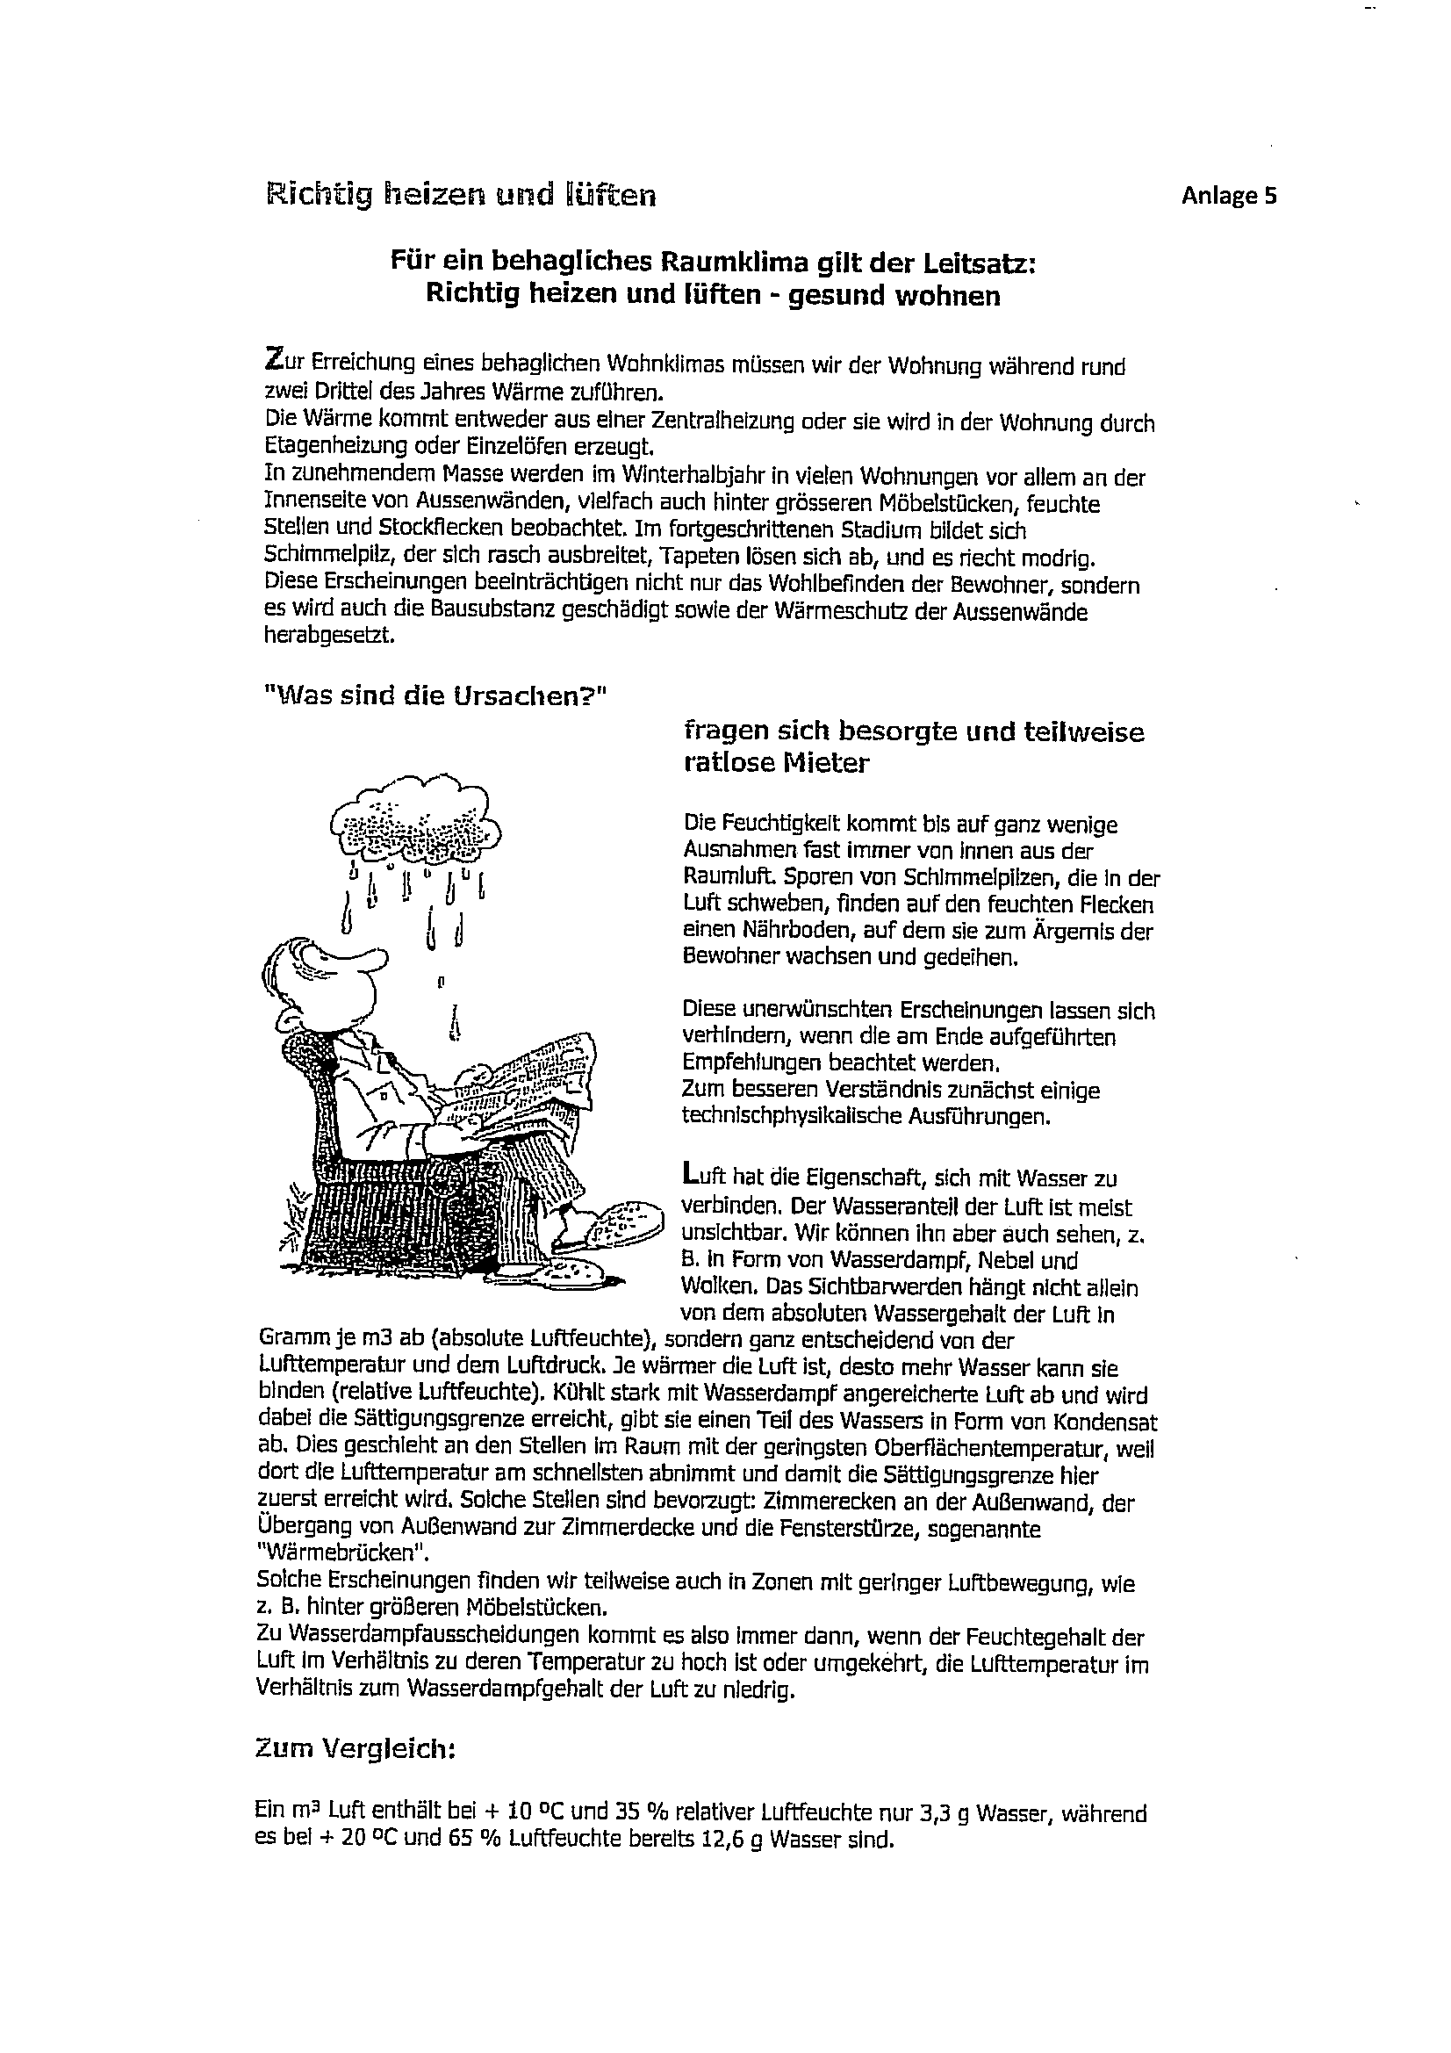

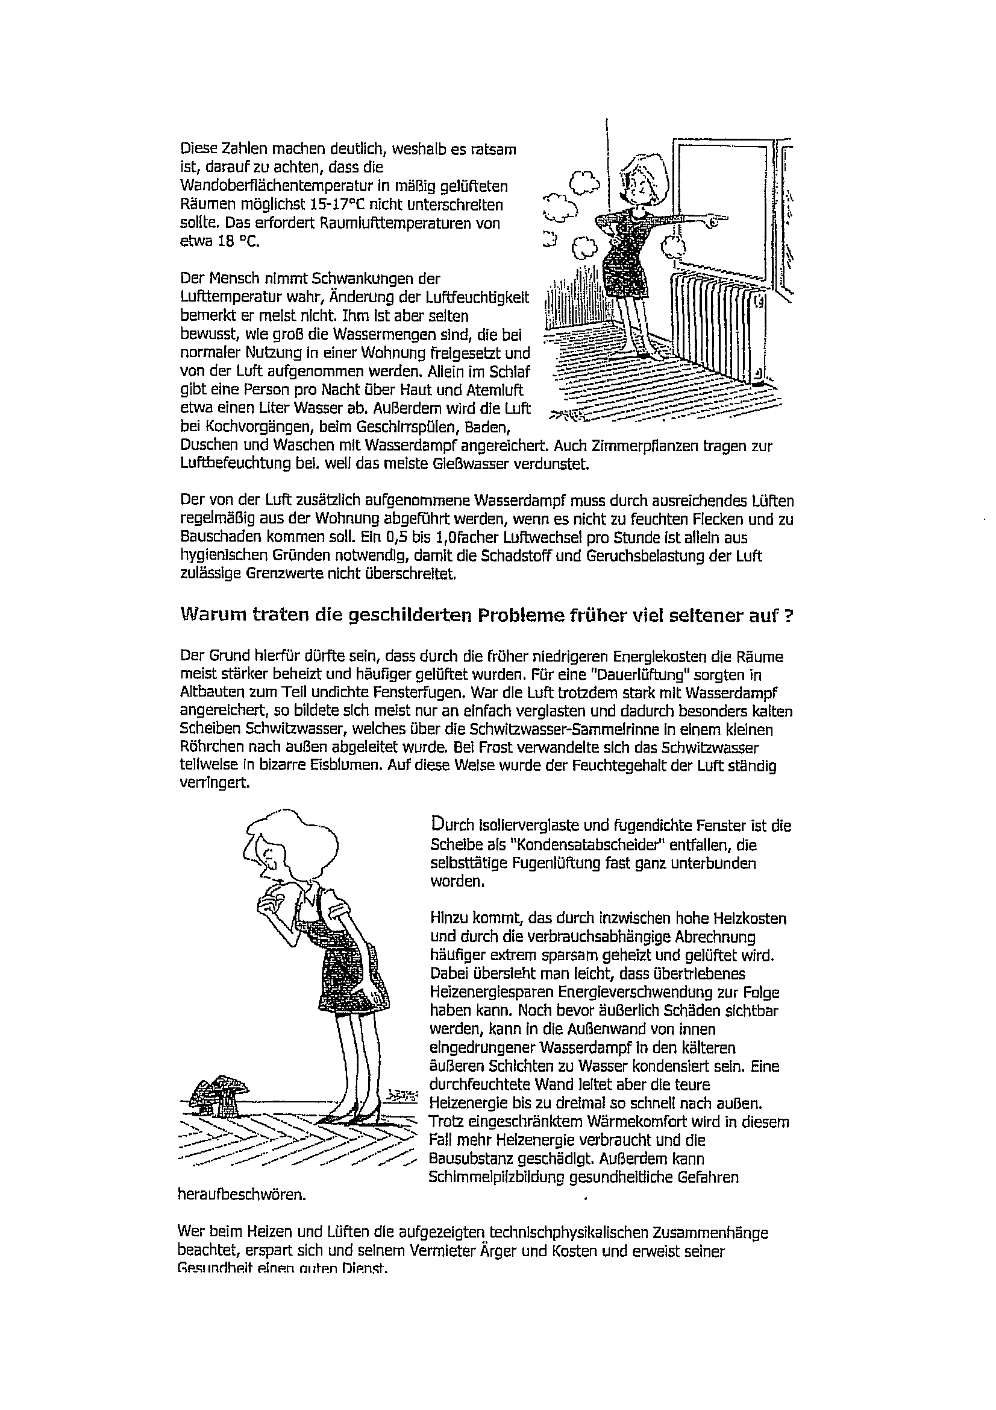

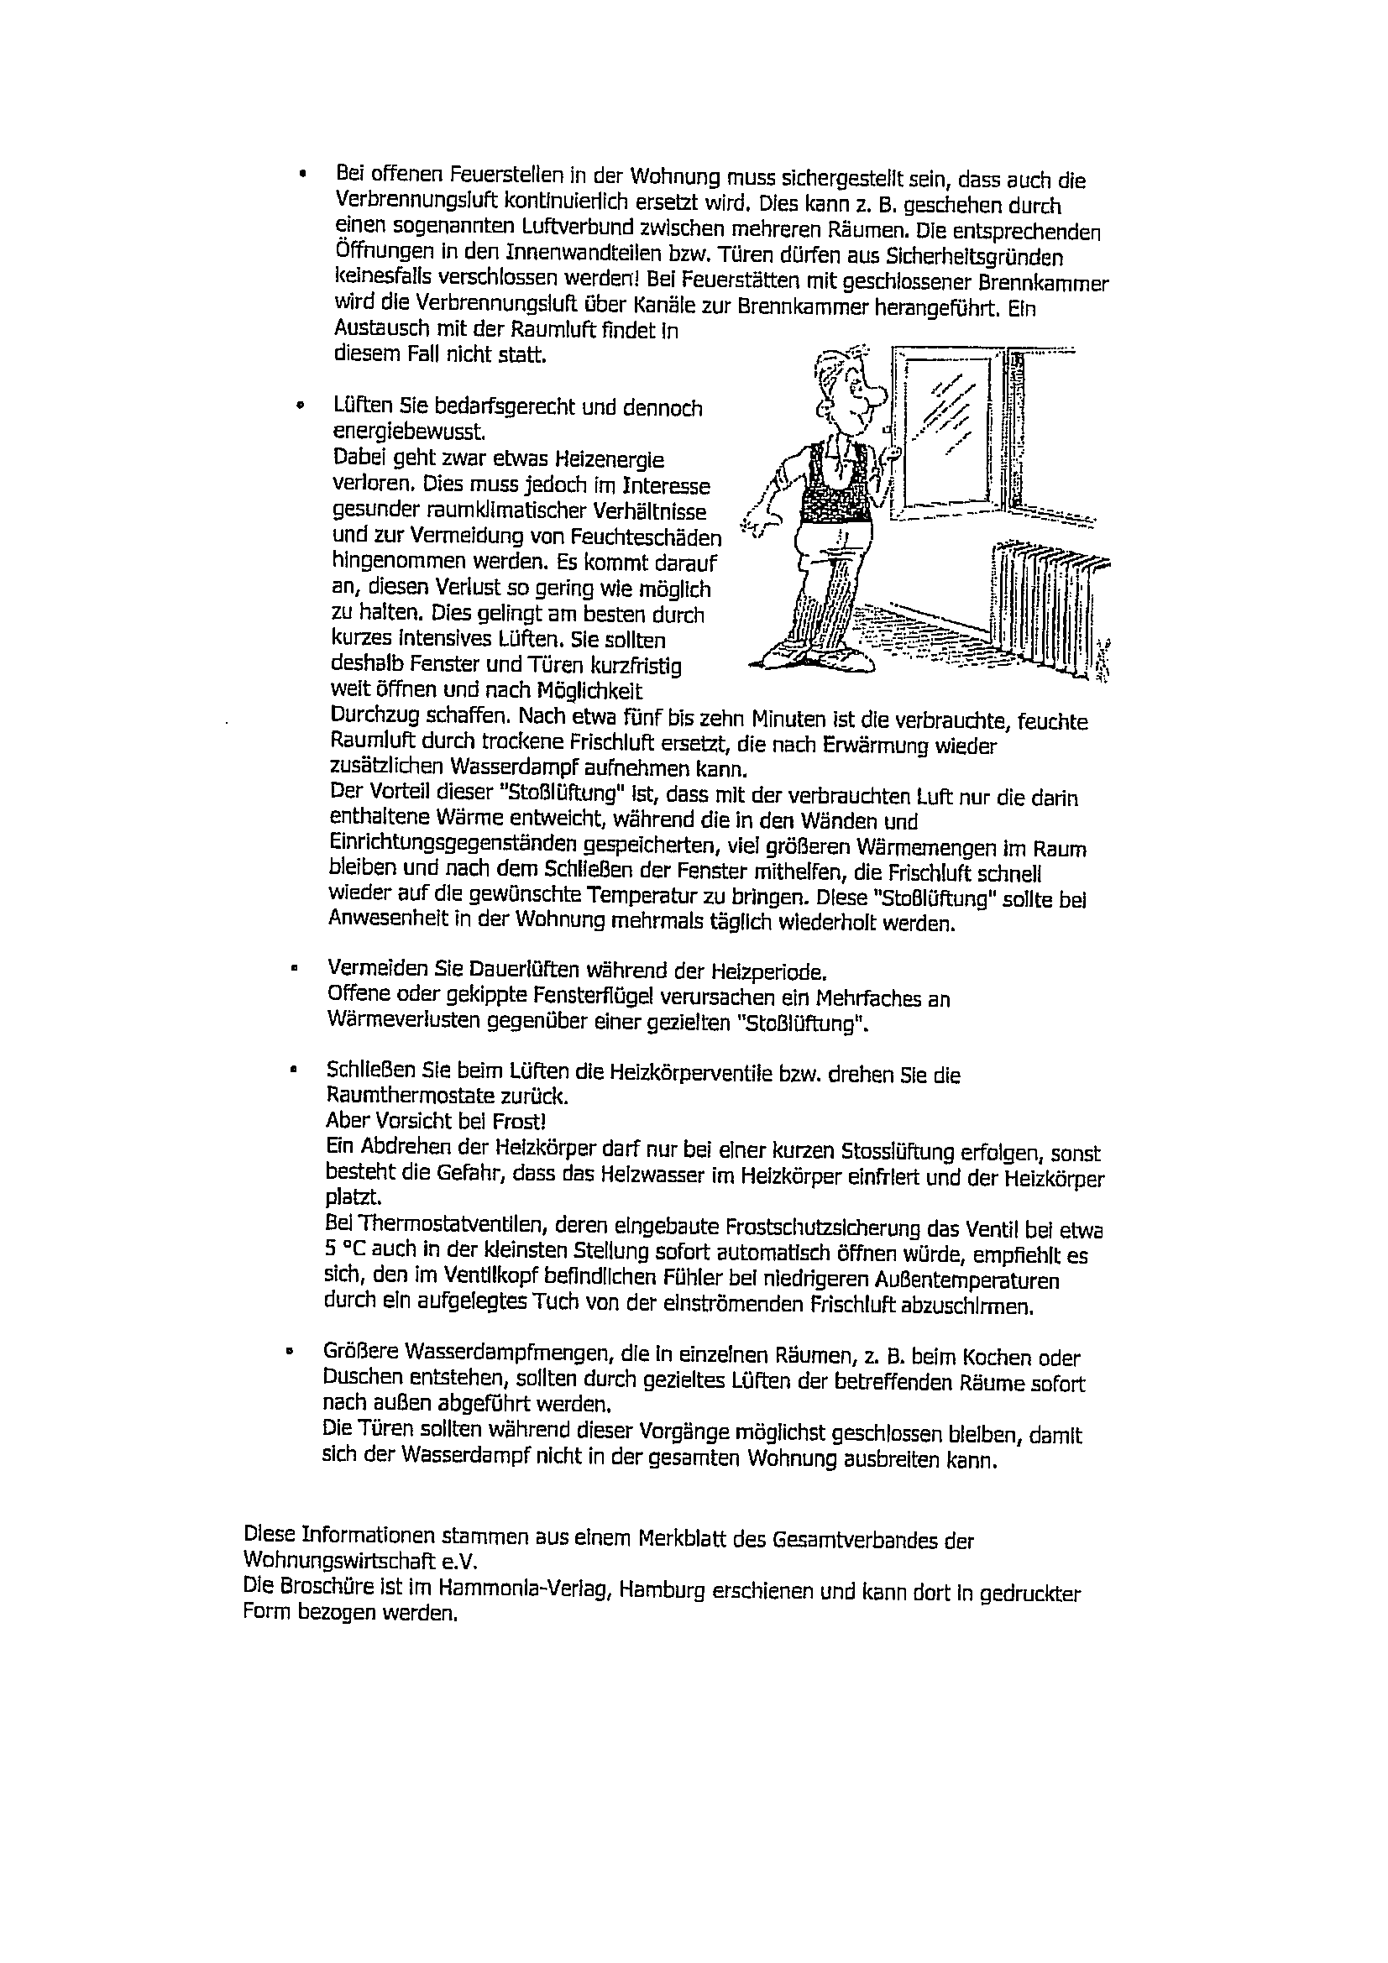
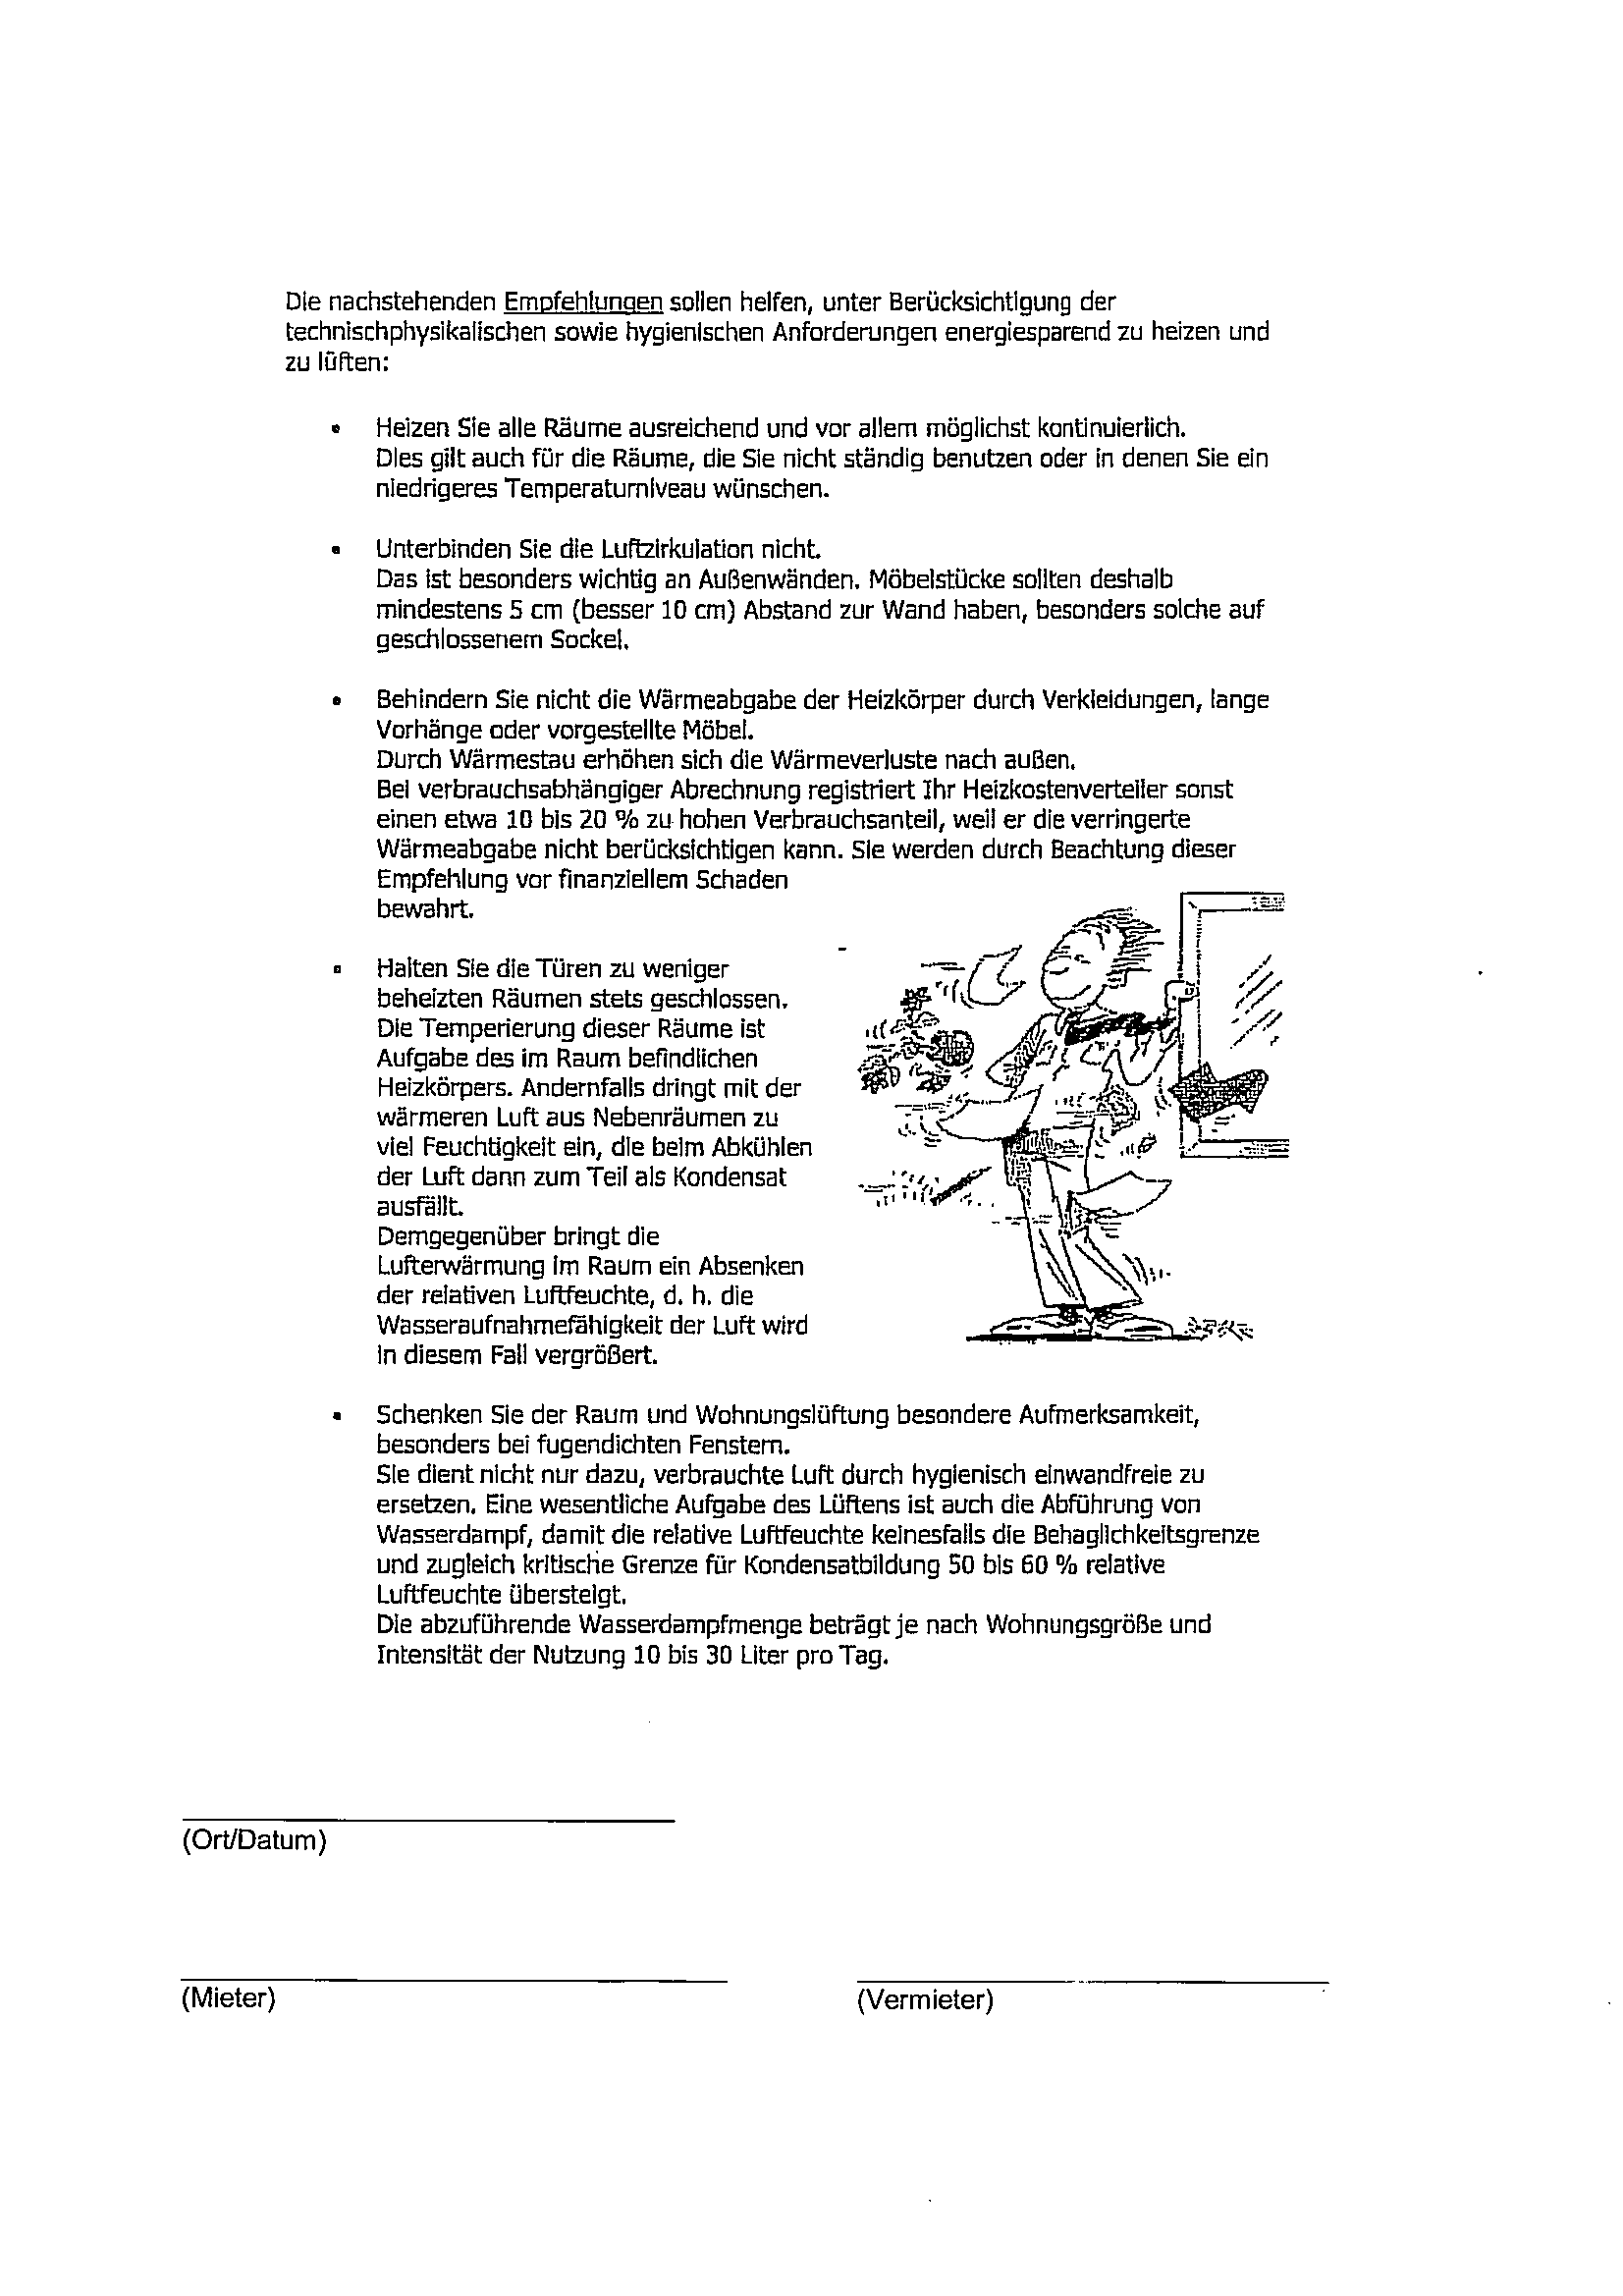
................................................................ ..........................................................................
(Ort/Datum) (Ort/Datum)

................................................................ .........................................................................
(Mieter – (Vermieter –

Anlage 3

Ermächtigung zum Lastschrifteinzug

Hiermit ermächtige(n) ich/wir die

zum Lastschrifteinzug der fälligen Forderungen (wie z.B. Miete, Nebenkostenvorauszahlungen, Saldo aus Betriebskostenabrechnungen) meines/unseres Vermieters aus der Verwaltung der Immobilie in

Objekt:

Name, Vorname(n):

Mieter-Nr.:

von meinem/unserem Konto bei der:

Bank: .....................................................

BLZ: .....................................................

Konto-Nr.: .....................................................

Die Abbuchung soll erstmalig für den Monat .......................................... erfolgen.

............................................ .........................................................
Ort, Datum Unterschrift des/der Kontoinhaber(s)

